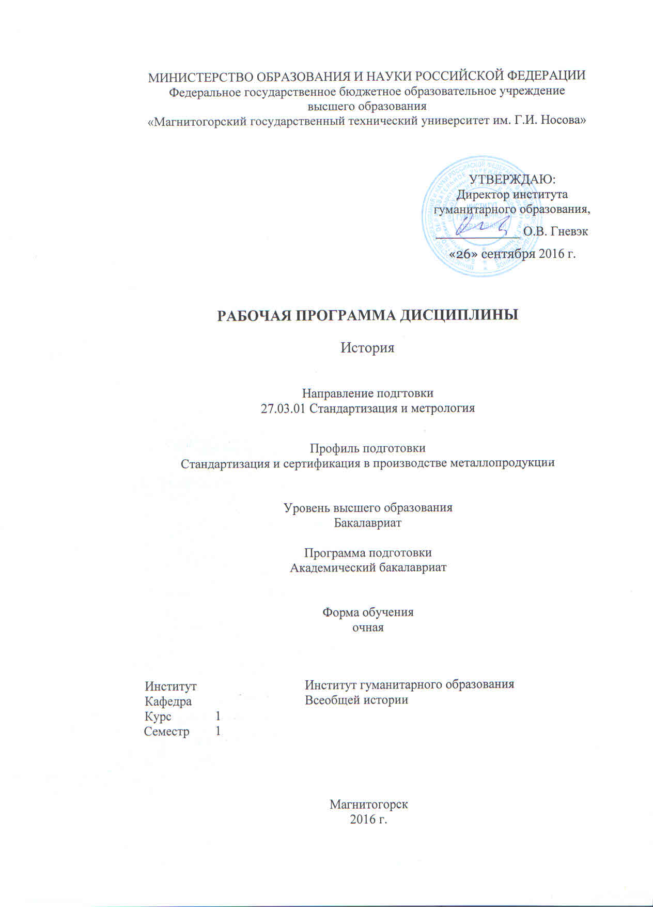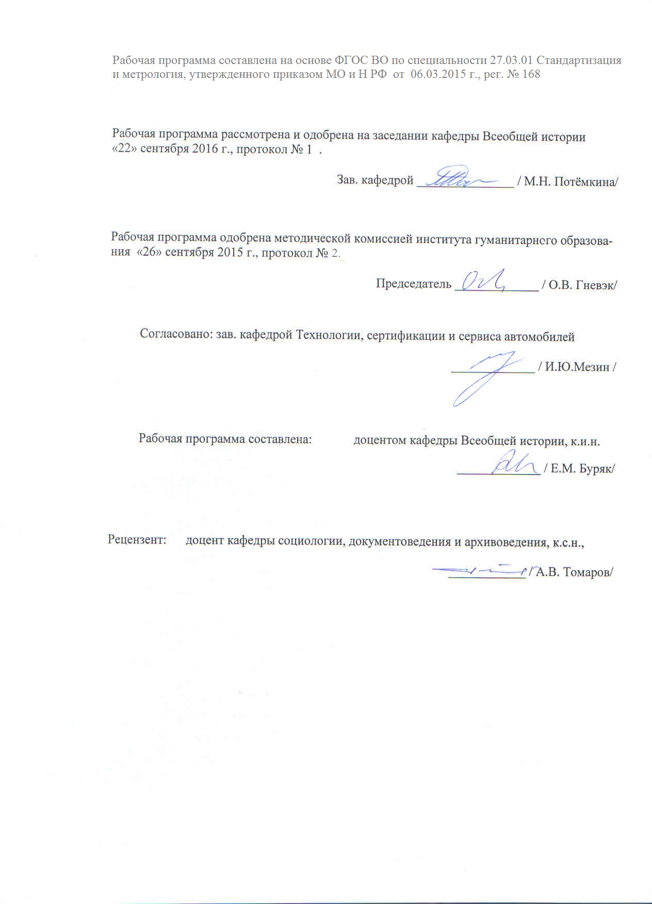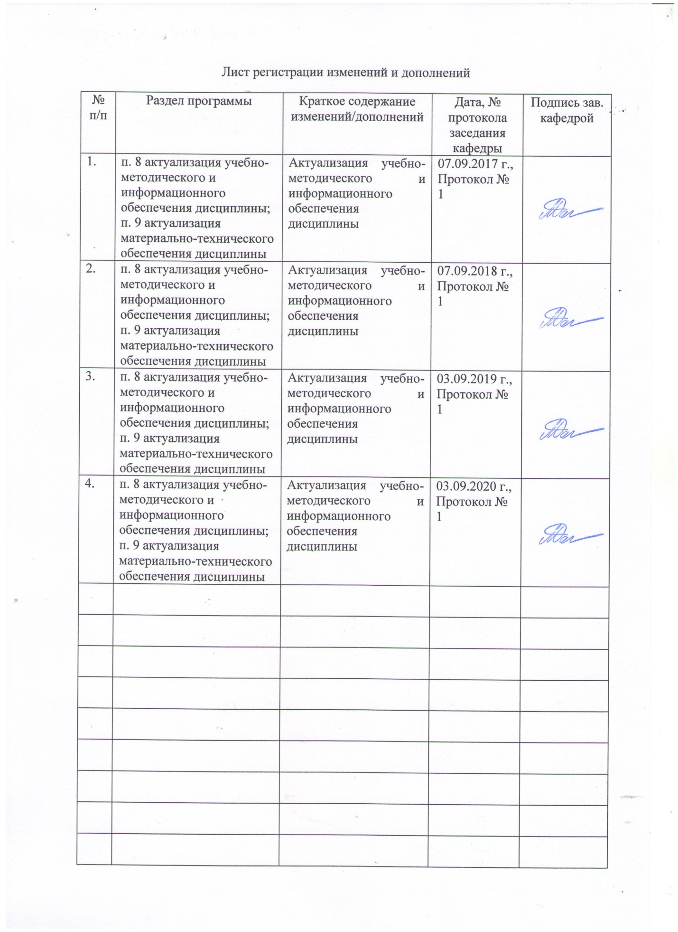

**1 Цели освоения дисциплины**

Целями освоения дисциплины «История» являются:

сформировать у студентов комплексное представление о культурно-историческом своеобразии России, ее месте в мировой и европейской цивилизации; сформировать систематизированные знания об основных закономерностях и особенностях всемирно- исторического процесса, с акцентом на изучение истории России; введение в круг исторических проблем, связанных с областью будущей профессиональной деятельности, выработка навыков получения, анализа и обобщения исторической информации.

**2 Место дисциплины в структуре образовательной программы подготовки бакалавра**

Дисциплина «История» относится к дисциплинам гуманитарного, социального и экономического цикла, к базовой части дисциплин (Б.1.Б.1).

Для освоения этого курса необходимы знания (умения, навыки), сформированные в результате изучения предметов «История России», «Всеобщая история» и «Обществознание» (школьный курс).

Курс «История» готовит студента к углублённому и осмысленному восприятию дисциплин «Социология», «Политология», «Философия», «Культурология».

Знание истории научит студентов самостоятельно давать оценку событий, сформирует их собственную гражданскую позицию, поможет понять и осмыслить важнейшие проблемы современности.

**3 Компетенции обучающегося, формируемые в результате освоения   
дисциплины (модуля) и планируемые результаты обучения**

В результате освоения дисциплины (модуля) «История» обучающийся должен обладать следующими компетенциями:

| Структурный элемент  компетенции | Уровень освоения компетенций | | | Структурный элемент ОП |
| --- | --- | --- | --- | --- |
| Пороговый уровень | Средний  уровень | Высокий  уровень |
| ***ОК – 2 - способностью анализировать основные этапы и закономерности исторического развития общества для формирования гражданской позиции*** | | | | |
| Знать | *-*Основные события исторического процесса в хронологической последовательности;  -Основные исторические термины и понятия | Основные этапы и закономерности исторического процесса;  Осознавать место истории России во всемирно-историческом процессе | Основные проблемы, периоды, тенденции и особенности  исторического процесса,  Причинно-следственные связи | История |
| Уметь: | Применять понятийно-категориальный аппарат при изложении основных фактом и явлений истории | обнаруживать причинно-следственные связи и использовать принцип историзма в характеристике социальных явлений | выражать и обосновывать свою позицию по вопросам, касающимся ценностного отношения к историческому прошлому. |
| Владеть: | Навыками воспроизведения основных исторических событий в хронологической последовательности | Навыками работы с историческими документами и анализа исторических событий и явлений. | Навыками межличностной и межкультурной коммуникации, основанные на уважении к историческому наследию и культурным традициям |

**4 Структура и содержание дисциплины**

Общая трудоемкость дисциплины составляет 4 единиц 144 часа:

– аудиторная работа 54 часа;

– самостоятельная работа – 54 часа;

– подготовка к экзамену – 36 часов.

| Раздел/ тема  дисциплины | Семестр[1] | Виды учебной работы,  включая самостоятельную работу студентов и  трудоемкость (в часах)1 | | | | Формы текущего и  промежуточного  контроля успеваемости | Код и структурный  элемент компетенции |
| --- | --- | --- | --- | --- | --- | --- | --- |
| лекции | лаборат.  занятия | практич. занятия[2] | самост.  раб. |
| **1. Раздел История в системе социально-гуманитарных наук. Основы методологии исторической науки** | 1 |  |  |  |  |  | *ОК – 2*  *ЗУ* |
| 1.1. Тема Теория и методология исторической науки |  |  |  | 1 |  | Устный опрос на семинаре |
| 1.2. Тема Исторический источник. |  |  |  | 1 |  | Подготовка устного сообщения к семинару |
| **2. Раздел Древнейшая стадия истории человечества** | **1** |  |  |  |  |  | ОК –2  *ЗУВ* |
| 2.1. Тема Пути политогенеза. Образование государственности в России и мире. Цивилизации Древнего востока. Античные государства. |  | 2 |  |  |  | Проверка конспекта лекции |
| 2.2. Тема Древнерусское государство IX – XIIвв. : особенности социально-политического строя. |  |  |  | 2/ 2И |  | Подготовка сообщений по теме семинара. Устный опрос |
| **3 Раздел Средневековье как стадия исторического процесса** |  |  |  |  |  |  | ОК - 2 |
| Тема 3.1. Средневековье в Западной Европе: технологии, производственные отношения, способы эксплуатации, политические системы, идеология, социальная психология. Духовный мир средневековья. |  | 2 |  |  |  | Проверка написания лекции. |
| Тема 3.2. Распад Древнерусского государства, феодальная раздробленность Руси. |  |  |  | 1/  1И |  | Выполнение творческого задания. |
| Тема 3.3. Борьба русских княжеств с иноземными захватчиками. Русь и Орда |  |  |  | 1/  1И |  | Устный опрос |
| Тема 3.4. Образование русского централизованного государства |  |  |  | 2/  2И |  | Подготовка сообщения по плану семинара |
| **4 раздел Россия и мир в XVI-XVIII вв.** |  |  |  |  |  |  | ОК –2  ЗУВ |
| Тема 4.1. Иван IV. Внутренняя и внешняя политика страны XVI в. |  |  |  | 2/  2И |  | Устный опрос |
| Тема 4.2. Смутное время в истории России. Итоги и последствия смуты |  |  |  | 2 |  | Выполнение тестового задания по теме |
| Тема 4.3. **Истоки индустриальной цивилизации**: страны Западной Европы в XVI - XVIII в. Европа в период реформации. Великие географические открытия. Европа XVII в.: новации в хозяйствовании, образе жизни.  Французская революция XVIII в. |  | 3 |  |  |  | Проверка конспекта лекции |
| Тема 4.4. Россия в XVIII веке. Модернизация России в период петровских преобразований. Просвещенный абсолютизм в России. |  |  |  | 4/  2И |  | Устный опрос |
| **5. раздел Россия и мир в XIX веке.** |  |  |  |  |  |  | **ОК – 2**  **ЗУВ** |
| Тема 5.1. Становление индустриальной цивилизации. Развитие капиталистических отношений и социальной структуры индустриального общества в XIX в. Традиционные общества Востока в условиях европейской колониальной экспансии. |  | 3 |  |  |  |  |
| Тема 5.2. Россия в первой половине XIX столетия. Реформы государственного управления. Крестьянский вопрос. Общественно-политическая мысль в первой половине XIX в. |  |  |  | 2 |  | Контрольная работа |
| Тема 5.3. Россия во второй половине XIX в. Великие реформы 1860-1870-х гг. Период контрреформ. |  |  |  | 2 |  | Устный опрос |
| **6. Раздел Россия и мир в конце XIX- начале ХХ вв.** |  |  |  |  |  |  | **ОК –2**  **ЗУВ** |
| Тема 6.1. Европа в конце XIX- начале ХХ вв. Научно -технический прогресс на рубеже XIX –XX в. Общественная жизнь. Либерализм и консерватизм. Международные отношения в начале ХХ в. Первая мировая война. |  | 2 |  |  |  | Проверка конспекта лекции |
| Тема 6.2. Россия в начале XX в. Нарастание кризисных явлений в российском обществе. Первая русская революция 1905-1907 гг. Столыпинские реформы. Россия в первой мировой войне.  Революции 1917 г в России |  |  |  | 2/  2И |  | Выполнение тестового задания |
| **7 Раздел Россия и мир между двумя мировыми войнам. Вторая мировая война.** |  |  |  |  |  |  | **ОК –2**  **ЗУВ** |
| Тема 7.1. Страны Европы в 1918-1939 гг. Экономика и политическое развитие. Международные отношения: Версальско-вашингтонская система. |  | 2 |  |  |  | Проверка написания лекции |
| Тема 7.2. Экономическая политика большевиков в 1918 – 1930 гг. («военный коммунизм», НЭП, сталинская модернизация) |  |  |  | 2 |  | Устный опрос |
| Тема 7.3. Советская политическая система 1920-1930-е г. Образование СССР. Внешняя политика СССР накануне второй мировой войны. |  |  |  | 2 |  | Выполнение творческого письменного задания по теме |
| **8 Раздел Россия и мир во второй половине ХХ века.** |  |  |  |  |  |  | **ОК –2**  **ЗУВ** |
| Тема 8.1. Общественно-политическое развития стран западной Европы и США во второй половине ХХ в. «Холодная война» |  | 2 |  |  |  | Проверка написания лекции |
| Тема 8.2. СССР в 1945-1985 гг. |  |  |  | 4/  2И |  | Устный опрос по плану семинара |
| Тема 8.3. СССР в период «перестройки». М. Горбачев. Распад СССР и его последствия. |  |  |  | 2 |  | Выполнение индивидуальных творческих заданий по теме семинара |
| **9 раздел Мир на рубеже ХХ-ХХI вв.: пути развития современной цивилизации, интеграционные процессы, международные отношения** |  | 2 |  |  |  | Проверка написания лекции | **ОК – 2**  **ЗУВ** |
| Тема 9.1. Россия в 1990-е годы. Б.Ельцин. Реформирование экономики: шоковая терапия. Политический кризис осени 1993 года. Конституция 1993 г. |  |  |  | 2 |  | Устный опрос |
| Тема 9.2. Россия в 2000-е годы. В. Путин: социально-экономическое развитие России. Укрепление международного авторитета России в 2000-е гг. |  |  |  | 2 |  | Круглый стол по вопросам семинара, работа с источниками |
| **Итого по разделу** |  | 18 |  | 36 |  | Итоговый контроль | **экзамен** |

**5 Образовательные и информационные технологии**

В ходе изучения дисциплины «История» преподаватель использует как методы активного, так и интерактивного обучения. Задача преподавателя установить тесное взаимодействие со студентами, развить их активность.

В целях интерактивного обучения на занятиях по истории используются следующие методы:

На каждом семинарском занятиипо истории применяется учебная дискуссия. Преподаватель стремится побудить студентов к активной мыслительной деятельности, для чего поощряет обмен мнениями по изучаемой проблеме. Он руководит дискуссией, вмешивается в ее ход, если студенты отклоняются от заданной темы. Преподаватель добивается того, чтобы студенты сделали выводы самостоятельно и при их затруднении подсказывает правильные итоги обсуждения, которые заносятся в конспект.

При изучении отдельных тем по истории возможно использование и контекстное обучение. Так, полученные исторические знания могут стать основой для участия в олимпиаде и викторине по истории, проводимой кафедрой истории России. Они могут быть применены при подготовке доклада на научной студенческой конференции, ежегодно проводимой кафедрой истории и социологии, или написании статьи в сборник студенческих научных работ и т.д.

В ходе своих выступлений преподаватель должен акцентировать внимание студентов на связь истории с другими дисциплинами как гуманитарного, так технического цикла.

Во время проведения семинарского занятия в ряде случаев применяется разбор конкретной проблемной исторической ситуации. К примеру, при проведении семинара по теме «Императорская Россия (1900-1916 гг.)» можно провести деловую (ролевую) игру с разбором ситуации в III Государственной думе по аграрному вопросу, или деловую игру о деятельности первых политических партий России. Студенты могут проявить свою активность как в команде под руководством лидера, так и в поиске конкретного решения по исторической проблеме.

На лекциях и семинарах используются презентации, предполагающие не механическое запоминание учебного материала, а поиск решения, поставленных в ходе их демонстрации, конкретных исторических проблем. Занятия планируется проводить в компьютерных классах и при самостоятельной работе по системе Интернет-тренажеров.

**6 Учебно-методическое обеспечение самостоятельной работы студентов**

| Раздел/ тема  дисциплины | Вид самостоятельной  работы | Кол-во  часов | Формы контроля |
| --- | --- | --- | --- |
| 1. РазделИстория в системе социально-гуманитарных наук. Основы методологии исторической науки |  |  |  |
| 1.1. Тема Теория и методология исторической науки | Проработка учебного материала, подготовка сообщений к устному опросу | 2 | Устный опрос |
| 1.2. Тема Исторический источник | Работа с историческими источниками. | 2 | Устный опрос |
| **2. Раздел Древнейшая стадия истории человечества** |  |  |  |
| 2.2. Тема Древнерусское государство IX – XIIвв. : особенности социально-политического строя. | Подготовка сообщений по плану семинара, проработка материалов учебника | 4 | Выполнение познавательного письменного задания по теме |
| 3. **Раздел Средневековье как стадия исторического процесса** |  |  |  |
| 3.2. Тема Распад Древнерусского государства, феодальная раздробленность Руси. | Подготовка сообщений по плану семинара | 2 | Устный опрос |
| 3.3. Тема Борьба русских княжеств с иноземными захватчиками. Русь и Орда | Подготовка презентаций по теме | 2 |  |
| 3.4. Образование русского централизованного государства | Проработка учебного материала | 4 | Выполнение творческого письменного задания |
| **Раздел 4.** **Россия и мир в XVI-XVIII вв.** |  |  |  |
| Тема 4.1. Иван IV. Внутренняя и внешняя политика страны. | Подготовка сообщений по плану семинара | 4 |  |
| Тема 4.2. Смутное время в истории России. Итоги и последствия смуты | Проработка учебного материала | 2 | Выполнение проверочного теста по теме |
| Тема 4.4. Россия в XVIII веке. Модернизация России в период петровских преобразований. Просвещенный абсолютизм в России. | Работа с историческими источниками, проработка учебного материала | 4 | Устный опрос |
| **5. раздел Россия и мир в XIX веке.** |  |  |  |
| Тема 5.2. Россия в первой половине XIX столетия. Реформы государственного управления. Крестьянский вопрос. Общественно-политическая мысль в первой половине XIX в. | Проработка учебного материала Подготовка сообщений по плану семинара | 4 | Контрольная работа по материалам семинара |
| Тема 5.3. Россия во второй половине XIX в. Великие реформы 1860-1870-х гг. Период контрреформ. | Анализ учебного материала | 6 | Устный опрос |
| **6. Раздел Россия и мир в конце XIX- начале ХХ вв.** |  |  |  |
| Тема 6.2. Россия в начале XX в. Нарастание кризисных явлений в российском обществе. Первая русская революция 1905-1907 гг. Столыпинские реформы. Россия в первой мировой войне.  Революции 1917 г в России | Проработка учебного материала, подготовка презентации по теме семинара,  Составление таблицы «Политические партии России начало ХХ века. | 4 | Проверка таблицы по политическим партиям России начала ХХ века. Устный опрос |
| **7 Раздел Россия и мир между двумя мировыми войнам. Вторая мировая война.** |  |  |  |
| Тема 7.2. Экономическая политика большевиков в 1918 – 1930 гг. («военный коммунизм», НЭП, сталинская модернизация) | Подготовка сообщений по плану семинарского занятия | 4 | Устный опрос |
| Тема 7.3. Советская политическая система 1920-1930-е г. Образование СССР. Внешняя политика СССР накануне второй мировой войны. |  | 2 | Выполнение творческого задания |
| **8 Раздел Россия и мир во второй половине ХХ века.** |  |  |  |
| Тема 8.2. СССР в 1945-1985 гг. |  | 2 | Устный опрос |
| Тема 8.3. СССР в период «перестройки». М. Горбачев. Распад СССР и его последствия. | Работа с историческими источниками | 2 | Выполнение познавательного задания, |
| **9 раздел Мир на рубеже ХХ-ХХI вв.: пути развития современной цивилизации, интеграционные процессы, международные отношения** |  |  |  |
| Тема 9.1. Россия в 1990-е годы. Б.Ельцин. Реформирование экономики: шоковая терапия. Политический кризис осени 1993 года. Конституция 1993 г. | Самостоятельная работа с материалами учебных пособий, поиск материала по плану семинара | 2 | Устный опрос |
| Тема 9.2. Россия в 2000-е годы. В. Путин: социально-экономическое развитие России. Укрепление международного авторитета России в 2000-е гг. | Работа с учебными материалами, подготовка к выполнению письменной контрольной работе | 2 | Выполнение контрольной работы |
| **Подготовка к экзамену** |  | **36** | **Рубежный контроль** |
| **Итого по дисциплине** |  | 54 |  |

***Перечень тем для подготовки к семинарским занятиям:***

Тема.1. История как наука и учебная дисциплина – 2 часа

1. Предмет и методы исторической науки

2. Исторический источник: понятие и классификация исторических источников

Тема .2 Древнерусское государство IX – XIIвв. : -2 часа

1. Этапы становление Древнерусского государства

2. Предпосылки образования государства

3. Социально-экономическое и политическое развитие Древнерусского государства

4. Дискуссия о характере общественно- экономической формации в отечествен-

ной науке

Тема 3. Распад Древнерусского государства, феодальная раздробленность

Руси. 2 часа

1. Понятие «феодальная раздробленность» Причины феодальной раздробленности
2. Социально-экономическая и политическая структура русских земель периода политической раздробленности.
3. Формирование различных моделей развития древнерусского общества и государства.

Тема 4. Борьба русских княжеств с иноземными захватчиками. Русь и Орда-

2 часа

1. Образование монгольской державы. Социальная структура монголов. Причины и направления монгольской экспансии.
2. Ордынское нашествие; иго и дискуссия о его роли в становлении Русского государства.

Тема 5. Образование русского централизованного государства – 4 часа

1. Объединение княжеств Северо-Восточной Руси вокруг Москвы. Политика московских князей.
2. Процесс централизации в законодательном оформлении. Судебник 1497 г
3. Формирование дворянства как опоры центральной власти

Тема 6 Россия в XVI веке.- 2 часа

1. Иван Грозный: поиск альтернативных путей социально-политического развития Руси.
2. Внешняя политика России

Тема 7 Смутное время в истории России. Итоги и последствия смуты. – 2 часа

1. «Смутное время»: ослабление государственных начал, попытки возрождения традиционных («домонгольских») норм отношений между властью и обществом
2. Феномен самозванчества. Усиление шляхетско-католической экспансии на Восток
3. Роль ополчения в освобождении Москвы и изгнании чужеземцев. К.Минин и Д.Пожарский
4. Земский собор 1613 г. Воцарение династии Романовых.

Тема 8 Россия в XVIII веке.

1. Петр I: борьба за преобразование традиционного общества в России.
2. Основные направления «европеизации» страны.
3. Екатерина II: истоки и сущность дуализма внутренней политики. «Просвещенный абсолютизм».

Тема 9 Россия в первой половине XIX столетия.

1. Попытки реформирования политической системы России при Александре I; проекты М.М.Сперанского и Н.Н.Новосильцева.
2. Крестьянский вопрос: этапы решения. Первые подступы к отмене крепостного права в нач. XIX в
3. Внутренняя политика Николая I.
4. Россия и Кавказ.

Тема 10 Россия во второй половине XIX в. Великие реформы 1860-1870-х гг.

1. Дискуссия об экономическом кризисе системы крепостничества в России.
2. Отмена крепостного права и её итоги: экономический и социальный аспекты.
3. Политические преобразования 60–70-х гг.
4. Александр III. Контреформы.

Тема 11. Россия в начале ХХ века.

1. Социально-экономическре развитие России в конце XIX – начале ХХ вв. Форсирование российской индустриализации «сверху», реформы С.Ю. Витте.
2. Первая русская революция 1905-1907 гг.
3. Обострение споров вокруг решения аграрного вопроса. Столыпинская аграрная реформа.
4. Политические партии в России начала века: генезис, классификация, программы.

Тема 12. Экономическая политика большевиков в 1918 – 1930 гг.

1. Политика «военного коммунизма».
2. Политический кризис 1921 г. – переход к НЭПу.
3. И.В.Сталин. Курс на строительство социализма в одной стране.

Тема 13. Политическое развитие СССР в 1920-1930-е гг.

1. Политические, социальные, экономические истоки и предпосылки формирования нового строя в Советской России. Советская модель политической системы.
2. Особенности советской национальной политики и модели национально-государственного устройства. Образование СССР.

Тема 14. СССР в 1945-1985 гг. – 4 часа

1. Трудности послевоенного восстановления. Власть и общество в первые послевоенные годы. Ужесточение политического режима и идеологического контроля.
2. Первое послесталинское десятилетие. Реформаторские поиски в советском руководстве.
3. Стагнация в экономике и предкризисные явления в конце 70-х – начале 80-х гг. в стране.

Тема 15. СССР в период «перестройки». М. Горбачев – 2 часа

1. Цели и основные этапы «перестройки» в экономическом и политическом развитии СССР.
2. «Новое политическое мышление» и изменение геополитического положения СССР.
3. ГКЧП и крах социалистического реформаторства в СССР. Распад КПСС и СССР.

Тема 16. Россия в 1990-е годы. Б.Ельцин.

1. Либеральная концепция российских реформ: переход к рынку, формирование гражданского общества и правового государства.
2. Ухудшение экономического положения значительной части населения. Конституционный кризис в России 1993 г. и демонтаж системы власти Советов.
3. Россия и СНГ. Россия в системе мировой экономики и международных связей.

Тема 16. Россия в 2000-е годы.

1. Россия в начале XXI века. Современные проблемы человечества и роль России в их решении.
2. Модернизация общественно-политических отношений.
3. Мировой финансовый и экономический кризис и Россия.
4. Внешняя политика РФ.

***Методические рекомендации для подготовки к семинару***

***Семинарские занятия –*** важная форма обучения в вузе, предполагает самостоятельную подготовку студентов по заранее предложенному плану темы. Если лекция закладывает основы научных знаний, то семинар углубляет, расширяет и конкретизирует эти знания, помогает овладеть ими на более высоком уровне репродукции и трансформации. Семинар развивает творческую самостоятельность студентов, укрепляет их интерес к науке, научным исследованиям, помогает связывать научно-теоретические знания с жизнью. Вместе с тем , семинары являются средством контроля над результатами самостоятельной работы студентов.

Семинары посвящаются самым главным, ключевым темам курса. Цель занятий состоит в том, чтобы уточнить, углубить и обобщить полученные знания, научиться творчески подходить к изучению теоретических проблем. Одновременно семинары являются и формой контроля за самостоятельной работой студентов. Каждый студент обязан активно и творчески продумать содержание ответов на все вопросы, выносимые на занятия. Очень важно теоретические проблемы рассматривать в связи с конкретными событиями и фактами изучаемого исторического периода, а также в связи с современностью, с сегодняшними задачами Российского государства. На занятиях нужно внимательно следить за выступлениями однокурсников, ставить неясные вопросы на обсуждение группы, обращаться за разъяснением к преподавателю, делать дополнительные записи в тетради. Внимательное прослушивание выступающих на семинаре дает возможность, опираясь на изученный материал, определить, достаточно ли глубоко изложен вопрос, показано ли его значение в современных условиях, не допущены ли неточности при его освещении. Затем следует выступить и дополнить сообщения товарищей, уточнить те или иные положения, поставить новые вопросы. В этом случае на семинаре может развернуться дискуссия, споры по обсуждаемой теме. На семинаре следует избегать выступления по написанному тексту. Важно самостоятельно формулировать мысли, свободно оперировать данными (фактами, цифрами и т. д.). Выступление по конспекту, плану, а то и без них прививает не только умение излагать материал своими словами, но и вырабатывает навыки публичного выступления.

Активно мыслить на семинаре должны не только выступающие, и все его участники. Главное в работе семинара — это активное обсуждение вопросов, которые выносятся на занятия. Каждый студент должен позаботиться о том, чтобы это качество было присуще ему с первых дней учебы в институте.

В процессе подготовки к семинарским занятиям, к промежуточной и итоговой аттестации Студент работает с предложенным списком основной и дополнительной литературы. Чтение это основное средство обучения.

При самостоятельной работе с литературой студентам следует использовать основные приемы работы с печатными источниками:

* Конспектирование – краткое изложение содержания прочитанного;
* Тезисное изложение – краткое изложение основных положений источника;
* Цитирование – дословная выдержка из текста. При использовании этого приема обязательно указываются выходные данные – автор, название работы, место издания, год, страница.
* Аннотирование – краткое обобщённое описание текста источника без потери существенного смысла.

Составление справки – изложение сведений о чем- либо, полученных после поиска.

***Тесты для самопроверки:***

***Раздел 1. Теория и методология исторической науки***

1. Формированию патриотизма, политической культуры, гражданской позиции способствует функция:

А) Научно-познавательная

Б) Прогностическая

В) Воспитательная

Г) Прагматическая

2. Конкретное изучение объекта исследования, выявление закономерностей его развития соответствует ............. функции:

А) Научно-познавательной

Б) Прогностической

В) Воспитательной

Г) Социальной памяти

3. Прогностическая функция истории подразумевает:

А) раскрытие тенденций, направлений развития событий, а также их самых общих результатов

Б) предсказание точных дат и мест совершения будущих исторических событий

В) поиск максимально объективных знаний об исторических событиях, выдвижение гипотез в отношении уже состоявшихся исторических фактов

4) разработку политических программ, проектов реформ и т.д.

4. Трансляция социального опыта, его передача из поколения в поколение соответствуют следующей функции исторической науки:

А) Научно-познавательной

Б) Прогностической

В) Воспитательной

Г) Социальной памяти

5. Формированию целостной системы взглядов на мир соответствует следующая функция истории:

А) Научно-познавательной

Б) Прогностической

В) Мировоззренческой

Г) Социальной памяти

***Раздел 2 Древнейшая стадия истории человечества***

1. Племя восточных славян, которое на среднем течении Днепра основало г. Киев:

а) вятичи

б) поляне

в) древляне

г) волыняне

2. Город, который являлся северным центром формирования древнерусской государственности:

а). Полоцк

б). Москва

в). Великий Новгород

г). Суздаль

3. Государственный строй Киевской Руси:

а). Раннефеодальная монархия

б). Сословно-представительная монархия

в). Абсолютная монархия

г). Республика

1. Государство, которому восточные славяне платили дань в VIII – первой половине X в. дань:

а). Византийская империя

б). Волжская Булгария

в). Хазарский каганат

г). Речь Посполитая

1. Основоположник «антинорманизма»:

а). Г. Байер

б). М.В. Ломоносов

в). Н. М. Карамзин

г). К. Маркс

1. Событие, закрепившее право каждого из князей на его удел («отчину») и означавшее замену родоплеменных ценностей семейными:

а). Восстание в Киеве после смерти Святополка II (1113 г.)

б). Реформа язычества (980 г.)

в). Любечский съезд князей (1097 г.)

г). Крещение Рус (988 г.)

1. Важнейшее последствие новгородского восстания 1136 г.:

а). Вхождение Новгорода в Ганзейский союз (объединение немецких торговых городов)

б). Провозглашение «вольности в князьях»: свободное назначение и смещение князей, ограничение их прав

в). Ликвидация вечевого строя (республиканской формы правления)

г). Ликвидация феодальной зависимости

1. Соотнесите князей и мероприятия внешней политики:

а). Святослав;

б). Олег;

в). Ярослав Мудрый;

г). Владимир Святой;

д). Игорь.

1). Участие в подавлении восстания под предводительством Фоки;

2). Разгром Хазарии, походы на Балканы, борьба с печенегами;

3). Присоединение древлян, северян, радимичей;

4). Походы на Византию и заключение греко-русских торговых договоров;

5). Укрепление династических связей с Европой.

1. Князь, убивший в междоусобице своих братьев Бориса и Глеба:

а). Святослав (957 – 972 гг.)

б). Владимир Святой (980 – 1015 гг.)

в). Святополк I (1015 – 1019 гг.)

г). Рюрик (862-879 гг.)

1. Соотнесите события и даты:

а). 862 г. 1). Принятие княгиней Ольгой христианства;

б). 1132 г. 2). Начало периода политической раздробленности;

в). 955 г. 3). Призвание Рюрика.

***Раздел 3 Средневековье как стадия исторического процесса***

1. Отметьте лишнее:

а) Парламент

б) Генеральные штаты

в) Боярская дума

г) Земский собор

2. Когда состоялся первый Земский собор?

а) 1547

б) 1549

в) 1551

г) 1581

3. Какие из перечисленных факторов способствовали возвышению Москвы?

А). Выгодное географическое положение

Б). Система майората

В). Поддержка духовенства

Г). Размеры Московского княжества

Д). Активная политика московских князей

Е). Княжеские междоусобицы

4. Как назывались первые органы центрального управления в Московском государстве при Иване III?

А). Боярская Дума, Дворец, Казна

Б). Земский собор, Канцелярия, Приказы

В). Земский собор, Оружейная палата, Дума

5. Что такое «Флорентийская уния» (1439 г.)?

А). Договор о союзе Русской церкви и Ватикана против Византийского патриарха с целью достижения Русью религиозной независимости от Константинополя.

Б). Договор об объединении Византийской православной и Римской католической церквей с целью защиты Византии от турецкого завоевания. Стал поводом для изгнания греческого митрополита из Москвы установлению автокефальности РПЦ.

В). Документ Римской католической церкви, в котором излагались миссионерские планы Ватикана, реализация которых привела к завоеванию Византии и падению Константинополя.

6. Местничество – это:

А). Назначение в органы управления только представителей данной местности

Б). Назначение на государственные должности в зависимости от знатности рода и происхождения

В). Продвижение по службе из органов местного управления в столичные приказы

Г). Назначение на государственные посты в зависимости от предыдущих заслуг

7. Московский князь, при котором резиденция русского митрополита была перенесена из Владимира в Москву:

А) Юрий Долгорукий

Б) Иван Калита

В) Дмитрий Донской

Г) Иван III

8. Сословно-представительный орган, возникший при Иване IV:

А) Земский Собор

Б) Избранная Рада

В) Стоглавый Собор

Г) Опричнина

9. Князь, установивший «мирные» отношения с Золотой Ордой и получивший право самостоятельно собирать дань с русских земель:

А) Юрий Долгорукий

Б) Иван Калита

В) Дмитрий Донской

Г) Иван III

10. Хан, возглавлявший монгольское войско в период завоевания русских земель:

А) Чингисхан

Б) Батый

В) Узбек

Г) Мамай

***Раздел 4 Россия и мир в XVI-XVIII вв.***

1. Признаком возвышения великокняжеской власти в начале XVI в. было:

1) применение титула «государь всея Руси»

2) усиление роли Боярской Думы

3) создание Земского собора

4) введение опричнины

2. Введение Опричнины имело следствием…

1) провозглашение России империей

2) укрепление самодержавия

3) оформление сословно-представительной монархии

4) начало закрепощения крестьян

3. Созыв первого Земского собора относится к правлению...

1) Иван Калита

2) Иван III

3) Иван IV

4) Владимир I

4. Территория, не вошедшая в состав Российского государства к концу правления Ивана IV:

1) Крымское ханство

2) Башкирия

3) Казанское ханство

4) Астраханское ханство

5. Руководителем нижегородского ополчения был…

1) Василий Шуйский

2) Иван Болотников

3) Лжедмитрий I

4) Дмитрий Пожарский

6. Хронологические рамки Смутного времени:

1) 1600 – 1613

2) 1598 – 1613

3) 1601 – 1612

4) 1605 – 1610

7. Причиной церковного раскола в середине XVII в. стало…

1) изменение части догматов и порядка богослужения

2)создание религиозных сект на Руси

3) стремление Никона усилить своёвлияние на царя

4) прекращение созыва Земских соборов

8. Кто стал первым царем из династии Романовых?

1) Федор Алексеевич

2) Михаил Федорович

3) Софья Алексеевна

4) Алексей Михайлович

***Раздел 5 Россия и мир в XIX веке.***

С целью сокращения военных расходов на армию Александр I приступил к …

1) созданию военных поселений

2) переходу ко всеобщей повинности

3) отказу от рекрутской службы

4) переходу к контрактной службе

. Соотнесите орган власти пореформенной России и его функцию:

1) Сенат А) высший судебный орган

2) Государственный совет Б) орган местного самоуправления

3) Земское собрание В) законосовещательный орган

. Для периода контрреформ Александра III было характерно начало…

1) ликвидации крепостного права

2) «оттепели»

3) «Великих реформ»

4) свертывание реформ Александра II

***Раздел 6 Раздел Россия и мир в конце XIX- начале ХХ вв.***

1. Какую партию устроили результаты первой русской революции (1905-1907 гг.)?

а) меньшевики;

б) эсеры;

в) октябристы;

г) большевики.

2. Что включала в себя политика министра внутренних дел П.А. Столыпина?

а) Борьба с революционным движением, организация военно-полевых судов;

б) Активное плодотворное сотрудничество с III Думой;

в) Аграрная реформа

г) Всё, перечисленное выше

3. Высший законодательный орган власти в Советской России с октября 1917 г.:

а) Совет народных комиссаров

б) Реввоенсовет республики

в) Всероссийский Съезд Советов

г) ЦК КПСС

4. Орган, созданный для борьбы с контрреволюцией и саботажем во главе с Ф.Э. Дзержинским:

а) ВЧК

б) ВРК

в) ВЦИК

г) СНК

***Раздел 7. Раздел Россия и мир между двумя мировыми войнам. Вторая мировая война.***

Какой политик, опасаясь роста влияния СССР после Второй мировой войны, призвал пресечь «экспансионистские тенденции России»?

А) Т. Рузвельт; В) Г. Трумэн;

Б) У. Черчилль; Г) Д. Эйзенхауэр.

Какие государства стали символами раскола мира (были разделены) на две противостоящие системы – «системы капитализма» и «системы социализма»?

А) Франция; Г) Корея;

Б) Вьетнам; Д) Великобритания;

В) Германия; Е) Куба.

В чём заключался «план Маршалла»?

А) Создание военно-политического союза стран Европы и США, разместить у границ СССР (Греция и Турция) сеть американских военных баз;

Б) Широкомасштабная экономическая помощь странам Европы, поставившая их в экономическую зависимость от США. Цель - устранение предпосылок распространения «красной заразы», роста влияния СССР в разорённой послевоенной Западной Европе;

В) Поддержка антисоциалистических сил внутри стран советского блока, использование своих вооружённых сил для непосредственного вмешательства во внутренние дела стран советской сферы влияния.

***Раздел 8 Раздел Россия и мир во второй половине ХХ века.***

Как назывался военно-политический союз социалистических стран Европы (кроме Югославии), созданный в 1955 г.?

А) НАТО

Б) ОВД

В) ООН

Г) МАГАТЭ

Д) МВФ

Какой конфликт стал пиком международной напряжённости в годы «холодной войны»?

А) Суэцкий кризис (1956 г.);

Б) Карибский (кубинский, ракетный) кризис (1962 г.);

В) Афганский кризис (1979 - 1989 г.);

Г) Возведение Берлинской стены («железный занавес») (1961 г.) .

Д) Корейская война (1950 - 1953 гг.).

Отметьте мероприятия экономической политики советского руководства, проводимые в 70 – е гг.:

а) Создание РАПО (районные агропромышленные объединения), «вторая коллективизация»;

б) Экспорт нефти за границу, появление «нефтедолларов» как важной составляющей государственных доходов;

в) Создание колхозов;

г) Создание совхозов;

д) Создание гигантских ТПК (территориально-производственных комплексов);

е) Развитие фермерских хозяйств.

***Раздел 9. Мир на рубеже ХХ-ХХI вв.: пути развития современной цивилизации, интеграционные процессы, международные отношения.***

С 2012 года введен единый день голосования в РФ...

А) первое воскресенье декабря

Б) последнее воскресенье октября

В) первое воскресенье ноября

Г) второе воскресенье сентября

2. В каком году произошло военное вмешательство в грузино-осетинский конфликт с целью «защиты граждан Российской Федерации»?

А) 1995

Б) 2001

В) 2008

Г) 2013

3. Компетенция Федерального Собрания РФ по сравнению с компетенцией предыдущего (советского) парламента после принятия новой Конституции (12 декабря 1993 г.):

А) значительно расширилась

Б) расширилась

В) не изменилась

Г) была сужена

4. В каком году произошло изменение сроков работы Президента РФ и Государственной Думы России?

А) 2004

Б) 2006

В) 2008

Г) 2012

5. Государство, которое в 2014 г. не вошло в Евразийский торговый союз:

А) Белоруссия

Б) Украина

В) Россия

Г) Казахстан

6. Порядок выборов в Госдуму в 1993 – 2007 гг.:

А) все 450 депутатов выбирались по одномандатным округам

Б) 150 депутатов по партийным спискам (6% барьер), 300 – по одномандатным округам

В) 225 депутатов проходили по партийным спискам (5% барьер), 225 – по одномандатным округам

Г) все 450 депутатов проходили по партийным спискам соответственно пропорционально набранным голосам (7% барьер)

7. Объединение Пермской области и Коми-Пермяцкого автономного округа (1 декабря 2005) привело к появлению нового субъекта РФ, это - ...

А) Республика Коми

Б) Северо-Уральская область

В) Пермский край

Г) Коми-Пермяцкая область

8. Сколько республик в современной РФ, с учетом присоединения Крыма к России?

А) 5

Б) 12

В) 22

Г) 32

9) Год, в котором состоятся следующие выборы Президента РФ:

А) 2015

Б) 2016

В) 2017

Г) 2018

10) Какая страна относится к понятию «ближнее зарубежье»?

А) Франция

Б) Финляндия

В) Монголия

Г) Узбекистан

**7 Оценочные средства для проведения промежуточной аттестации**

**Рубежный контроль 1.** Проводится на 8-9 неделе обучения с целью проверки качества усвоения учебного материала.

***Вариант контрольной работы:***

Задание 1.

1. Формированию патриотизма, политической культуры, гражданской позиции способствует функция:

А) Научно-познавательная

Б) Прогностическая

В) Воспитательная

Г) Прагматическая

2. Племя восточных славян, которое на среднем течении Днепра основало г. Киев:

а) вятичи

б) поляне

в) древляне

г) волыняне

3. Отметьте лишнее:

а) Парламент

б) Генеральные штаты

в) Боярская дума

г) Земский собор

*Задание 2. Дайте определение следующим понятиям:*

-Родовая община

-«неолитическая революция»

- восточная деспотия

- местничество.

Перечень контрольных вопросов по курсу истории

1. С какого по какой век правила династия Рюриковичей? Почему она так называется?
2. Кто и когда крестил Русь?
3. С именем какого князя, прежде всего, связан расцвет Киевской Руси?
4. Кто такой Владимир Мономах?
5. Какой период и почему называют «удельным»?
6. Чьи нашествия пришлось отражать Руси в XIII веке?
7. Как долго на Руси было монголо-татарское иго?
8. Кто из русских князей отличился в борьбе с монголо-татарами?
9. Когда сложилось централизованное русское государство? Какой город стал его центром?
10. Какая форма правления была в России в XVI веке?
11. С какого времени и какой российский монарх стал официально именоваться царем?
12. Каковы хронологические рамки Смуты?
13. Имена каких исторических фигур олицетворяют собой период Смутного времени?
14. С какого по какой век правила династия Романовых?
15. Кто и с какого года был первым царем династии Романовых?
16. Кто первым из российских монархов и в честь какого события стал именоваться императором?
17. Когда началась и когда завершилась эпоха дворцовых переворотов?
18. Кто и почему вошел в историю России как «просвещенный монарх»?
19. С именем какого русского императора связана Отечественная война 1812 г.?
20. Какой император вошел в историю как «жандарм Европы»?
21. При каком императоре началась и при каком закончилась Крымская война?
22. Какого императора и почему назвали «Освободитель»?
23. Какого императора и почему назвали «Миротворец»?
24. Какого императора и почему назвали «Кровавый»?
25. При каком императоре Россия пережила две войны и три революции? О каких войнах и революциях идет речь?
26. Когда в России пало самодержавие? Кто был последним русским самодержцем?
27. Кто управлял страной после падения самодержавия?
28. Когда большевики пришли к власти?
29. Как называлось первое советское правительство? Кто стал его председателем?
30. В какие годы на территории России шла крупномасштабная Гражданская война?
31. Как называлась политика чрезвычайных мер в годы Гражданской войны?
32. Когда большевики проводили новую экономическую политику?
33. Какие процессы проходили в стране в годы первых пятилеток?
34. Когда началась и когда закончилась Вторая мировая война (число, месяц, год)?
35. Когда началась и когда закончилась Великая Отечественная война (число, месяц, год)?
36. Какой период в истории страны называется «оттепель»? С именем какого руководителя партии он связан?
37. Какой период в истории страны называется «застой»? С именем какого руководителя партии он связан?
38. Какой период в истории страны называется «перестройка»? С именем какого руководителя партии он связан?
39. Кто был последним Генеральным Секретарем ЦК КПСС?
40. Когда был образован и когда распался СССР?
41. Кто был первым и последним Президентом СССР?
42. Какое событие ознаменовало собой распад Советского Союза?
43. Когда была принята Декларация «О государственном суверенитете РСФСР» (число, месяц, год)?
44. Когда была принята действующая Конституция РФ (число, месяц, год)?
45. Как называется современный российский парламент?
46. Как называется верхняя палата современного российского парламента?
47. Как называется нижняя палата современного российского парламента?
48. Сколько субъектов в Российской Федерации?
49. Сколько раз и когда избирали Государственную Думу РФ?
50. Сколько раз и когда избирали Президента РФ?

Рубежный контроль – форма промежуточной аттестации проводится два раза в семестр с целью проверки усвоения изученного учебного материала в форме письменной контрольной работы. Контрольная работа включает несколько типов заданий: тесты, работа с историческим источником, задания, позволяющие проверить знание хронологии исторических событий, творческие задания, позволяющие выявить степень освоения навыков анализа исторических событий и причинно-следственных связей и закономерностей исторического процесса.

**Критерии оценки**

Оценка "отлично" заслуживает студент, обнаруживший всестороннее, систематическое и глубокое знание учебно-программного материала, умение свободно выполнять задания, предусмотренные программой, усвоивший основную и знакомый с дополнительной литературой, рекомендованной программой. Как правило, оценка "отлично" выставляется студентам, усвоившим взаимосвязь основных понятий дисциплины в их значении для приобретаемой профессии, проявившим творческие способности в понимании, изложении и использовании учебно-программного материала.

Оценка "хорошо" заслуживает студент обнаруживший полное знание учебно-программного материала, успешно выполняющий предусмотренные в программе задания, усвоивший основную литературу, рекомендованную в программе. Как правило, оценка "хорошо" выставляется студентам, показавшим систематический характер знаний по дисциплине и способным к их самостоятельному пополнению и обновлению в ходе дальнейшей учебной работы и профессиональной деятельности.

Оценка "удовлетворительно" заслуживает студент, обнаруживший знания основного учебно-программного материала в объеме, необходимом для дальнейшей учебы и предстоящей работы по специальности, справляющийся с выполнением заданий, предусмотренных программой, знакомый с основной литературой, рекомендованной программой. Как правило, оценка "удовлетворительно" выставляется студентам, допустившим погрешности в ответе на экзамене и при выполнении экзаменационных заданий, но обладающим необходимыми знаниями для их устранения под руководством преподавателя.

Оценка "неудовлетворительно" выставляется студенту, обнаружившему пробелы в знаниях основного учебно-программного материала, допустившему принципиальные ошибки в выполнении предусмотренных программой заданий. Как правило, оценка "неудовлетворительно" ставится студентам, которые не могут продолжить обучение или приступить к профессиональной деятельности по окончании вуза без дополнительных занятий по соответствующей дисциплине.

***Методические рекомендации для подготовки к экзамену***

Формой итогового контроля по дисциплине является экзамен. Для успешного прохождения экзамена студент должен в межсессионный период качественно подготовиться к семинарским занятиям, а на сессии, в ходе занятий продемонст­рировать свои знания. Студенты, не показавшие знаний на семи­нарских, занятиях могут быть не допущены до экзамена и должны отчитаться в индивидуальном порядке. Подготовка к экзамену должна вестись в течение семестра. Залог успеха – в систематической работе. 3 – 5 дней, что даются для подготовки к экзамену, вполне достаточно, чтобы повторить пройденный материал. В отведённое время вы успеете перечитать один – два из рекомендованных учебников, активно пользуйтесь конспектами лекций и учебным пособиями.

*…*

**8 Учебно-методическое и информационное обеспечение дисциплины (модуля)**

**а)Основная литература**

1.Фирсов, С. Л. История России : учебник для академического бакалавриата / С. Л. Фирсов. — 2-е изд., испр. и доп. — М. : Издательство Юрайт, 2018. — 380 с. — (Серия : Бакалавр. Академический курс). — ISBN 978-5-534-06235-9. — Режим доступа : <https://urait.ru/viewer/istoriya-rossii-411346>

2.Шубин А.В., Земцов Б.Н., Данилевский И.Н. История России (для студентов технических ВУЗов). СПб.: Питер, 2013. 711 с. Режим доступа: <https://coollib.com/b/283872>

3.Макарова Н. Н. История Отечества IX - начала XXI в. [Электронный ресурс] : учебное пособие / МГТУ. - Магнитогорск : [МГТУ], 2017. - 147 с. - Режим доступа: <https://magtu.informsystema.ru/uploader/fileUpload?name=3433.pdf&show=dcatalogues/1/1209623/3433.pdf&view=true> - Макрообъект.

**б) Дополнительная литература**

1. Актуальные вопросы истории России начала XX века : учебное пособие для бакалавриата и магистратуры / Е. А. Соловьев, В. В. Блохин, Л. А. Новикова. — 2-е изд., стер. — Москва : Издательство Юрайт, 2019. — 168 с. — (Университеты России). — ISBN 978-5-534-07196-2. — Текст : электронный // ЭБС Юрайт [сайт]. — URL: <https://urait.ru/bcode/442151> (дата обращения: 25.09.2020).

2. История России XX - начала XXI века в 2 т. Т. 1. 1900-1941 : учебник для академического бакалавриата / Д. О. Чураков [и др.] ; под редакцией Д. О. Чуракова. — 2-е изд., перераб. и доп. — Москва : Издательство Юрайт, 2019. — 424 с. — (Бакалавр. Академический курс). — ISBN 978-5-534-03272-7. — Текст : электронный // ЭБС Юрайт [сайт]. — URL: <https://urait.ru/bcode/432895> (дата обращения: 25.09.2020)

3. Макарова Н. Н. История России в IX - XVIII вв. [Электронный ресурс] : учебно-методическое пособие / Н. Н. Макарова ; МГТУ. - Магнитогорск : МГТУ, 2016. - 1 электрон. опт. диск (CD-ROM). - Режим доступа: <https://magtu.informsystema.ru/uploader/fileUpload?name=2851.pdf&show=dcatalogues/1/1133283/2851.pdf&view=truе> . - Макрообъект.

4. Филатов В. В. Россия в системе международных отношений (IX-XXI вв.) : вопросы и ответы [Электронный ресурс] : учебное пособие / В. В. Филатов ; МГТУ. - Магнито-горск, 2014. - 176 с.: табл., карты. - Режим доступа: <https://magtu.informsystema.ru/uploader/fileUpload?name=712.pdf&show=dcatalogues/1/1112889/712.pdf&view=true> . - Макрообъект. - ISBN 978-5-9967-0443-9.

**в) Методические указания**

1. Зуев, М. Н. История России : учебник и практикум для прикладного бакалавриата / М. Н. Зуев, С. Я. Лавренов. — 4-е изд., испр. и доп. — Москва : Издательство Юрайт, 2019. — 545 с. — (Бакалавр. Прикладной курс). — ISBN 978-5-534-02724-2. — Текст : электронный // ЭБС Юрайт [сайт]. — URL: <https://urait.ru/bcode/431092> (дата обращения: 25.09.2020). .

2. Дорожкин А. Г. История России второй половины XIX - начала XX в. [Электронный ресурс] : практикум / А. Г. Дорожкин ; МГТУ. - Магнитогорск : [МГТУ], 2017. - 70 с. : табл. - Режим доступа: <https://magtu.informsystema.ru/uploader/fileUpload?name=3260.pdf&show=dcatalogues/1/1137152/3260.pdf&view=true> . - Макрообъект

**г)** **Программное обеспечение и Интернет-ресурсы:**

1. ХРОНОС: всемирная история в Интернете. – Режим доступа: <http://www.hrono.ru/>
2. Библиотека электронных ресурсов исторического факультета МГУ. – Режим доступа: <http://www.hist.msu.ru/>
3. Научная электронная библиотека «Киберленика». – Режим доступа: <http://cyberleninka.ru/>
4. Научная электронная библиотека «eLibrary.ru». – Режим доступа: <http://elibrary.ru/>

**9 Материально-техническое обеспечение дисциплины (модуля)**

Материально-техническое обеспечение дисциплины включает:

| Тип и название аудитории | Оснащение аудитории |
| --- | --- |
| *Лекционная аудитория 374* | *Мультимедийные средства хранения, передачи и представления информации* |
| *Аудитория для проведения практических занятий № 376, 380* | Учебная карта “Российская Федерация”  Учебная карта”Великая Отечественная война Советского Союза 1941-1945 г.г.  Учебная карта “Мир в XIX веке”  Учебный плакат “Русь-Россия. Российская империя.” |

1.
2.